МКУК «Подосиновская МБС»
Подосиновская центральная библиотека им. А. Филёва
Методический сектор

Есть идея!
Инновационные формы работы.
Опыт библиотек России

Выпуск 38

Подосиновец, 2017

«100 лучших новых книг для детей и подростков». Все самые важные и интересные детские книжки 2016 года.
КАТАЛОГ включает отраслевую и художественную литературу. Читайте подробнее: http://mel.fm/knigi/8547260-new_books

Иногда, чтобы поднять настроение, нужна, казалось бы, самая мелочь. Доброе слово, мимолётная улыбка, дружеская шутка или… весёлое объявление, которое случайно попалось на глаза. На обороте – цитаты из художественных и поэтических произведений.
Например. Удача жива до тех пор, пока нет страха и есть вера в себя. Оксана Демченко «Бремя удачи»
Трудись во имя собственной независимости, достигни её, а там уже будешь стремиться к большему. Шарлотта Бронте «Городок»
«…есть не меньшие чудеса: улыбка, веселье, прощение, и – вовремя сказанное, нужное слово. Владеть этим – значит владеть всем…» А. Грин «Алые паруса»
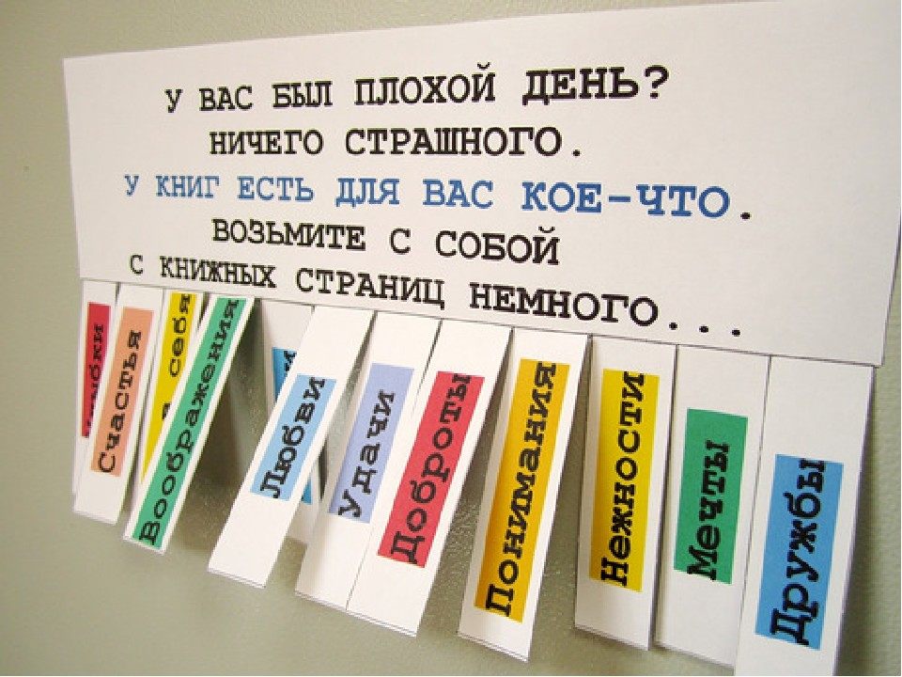

2017 год – Год экологии и особо охраняемых природных территорий
Возможные формы мероприятий по экологии
Биологическая декада (неделя)
Бюро экологических находок
Видеоэкскурсия
Виртуальная экскурсия
Встреча на полянке
Диалог с природой
Живая газета
Зоологическое ассорти
Зоологическая гостиная
Игра-конкурс
Игра-путешествие
Игра-экскурсия
Информминутка
Калейдоскоп (аукцион) экологических знаний
Конкурс знатоков природы
Конкурс любителей животных
Конкурс знатоков лекарственных растений
Конкурс экологических репортажей
Литературно-экологическое домино
Марафон экологов
Обзор-путешествие
Открытый микрофон
Панорама редких животных (растений)
Парад редких растений (животных)
Путешествие по Красной книге
Турнир знатоков природы (животных, растений, насекомых, рыб и т.д.)
Устный журнал
Час вопросов и ответов
Час размышлений
Экологическая азбука
Экологическая акция
Экологический глобус
Экологические дебаты
Экологический десант
Экологическая игра
Экологический календарь
Экологический компас
Эко-лекция
Экологическое лото
Экологическое приключение
Экологическая экспедиция

Названия мероприятий по экологии
«ЭКОС» - значит дом
Бросим природе спасательный круг
В судьбе природы – наша судьба
В царстве фауны и флоры
Войди в природу другом
Всякий зверь для леса важен
География континентов, океанов и морей
Губим природу – погубим себя
Давайте сохраним ромашку на лугу
Друзья наши четвероногие
Если ты землянин
Ждёт помощников природа
Живи, природа!
Живой язык природы
Живая планета – живая душа
За чистоту земли и рек в ответе человек
Запасной планеты у нас нет
Здравствуй, лес, - край чудес!
Зелёные карусели планеты
Земля – наш дом родной
Земля надеется на нас
Земля, которой краше нет
Земля, на которой живу
Зоны экологического позора села …
Из жизни зелёного мира
Край красивейших озёр
Кто вокруг живёт, что вокруг растёт
Лес – зелёный каркас планеты
Листая книгу природы
Листая страницы Красной книги
Люблю России шум лесной
Мир вокруг большой и разный
Мир заповедной природы
Мир пернатых и зверей ждёт поддержки от друзей
Мордочка, хвост и четыре ноги
На свете все нужны – и мошки, и слоны
Наш весёлый зоопарк
Наш общий дом природа
Наш след в природе
Не поётся птицам без небес
Новости зелёного мира
О родной земле с любовью
О тех, кто плавает, летает, жужжит, мяукает и лает
Они цветут, сердца отогревая
Планета загадок
По материкам и странам
Познающим мир
Природа не прощает ошибок
Птицы наших лесов
Разноликая природа
Разноцветный шар земной
Реки, речки и моря по земле текут не зря
С любовью к природе
Секреты в лукошке
Симфония речной воды
Сколько живёт мусор?
Сто страниц про зверей и птиц
Тайны зелёного леса
Таких зверей как эти нет ни на одной планете
Твои пернатые друзья
У всех людей одна планета
Чем можем, природе поможем
Чистота планеты – чистота души
Чудо на подоконнике
Экология – дело всех и каждого
Экология и книга
Экология: вчера, сегодня, вечно
Экология: работаем на опережение
Эта Земля – твоя и моя

Инновационные формы массовой работы библиотек.
Колесникова, О. Инновационные формы массовой работы библиотек / О. Колесникова.- Режим доступа: // http://unatlib.ru/librarians/methodical-materials/informational-and-analytical-materials/briefs/2698-innovatsionnye-formy-massovoj-raboty-bibliotek

В настоящее время библиотечным профессиональным сообществом осознано, что перспективы успешного развития есть только у библиотек, избирающих инновационный путь.
Инновационная деятельность может быть направлена как на получение нового библиотечно-информационного продукта, так и на внедрение новых эффективных технологий работы.
Из инноваций в массовой работе последних лет можно выделить интерактивные методы. Интерактивность («inter» – взаимный, «act» – действовать) означает взаимодействовать, находиться в режиме диалога с кем-либо.
Практика показывает, что знания, преподнесенные человеку в готовом виде, усваиваются на 50-60 %, а то, в чём он принимал непосредственное участие – на 90 %.
В библиотеках большой популярность пользуются игровые интерактивные технологии, когда в мероприятия вносится элемент игры. Особенно это касается массового обслуживания детей. Насыщенными игровыми элементами могут быть литературные игры: викторины, путешествия, конкурсы, игры по сценариям известных телеигр (брейн-ринги, КВНы), аукционы, лото и т. д. Все перечисленные формы включают творческие задания, обучающие и образовательные игры, вопросы-размышления. Главное условие – участники должны не только закрепить старый изученный материал, но и узнать что-то новое. Литературные игры делят на «ролевые» (перевоплощение в литературного героя) и «интеллектуальные» (в их основе лежит процесс «разгадывания»).
В последнее время в библиотеках популярностью пользуется квесты («quest» – поиск) – разновидность игры по запланированному сюжету для команд из нескольких человек в специально подготовленном помещении.
Подобная форма активно используется в Архангельской ОНБ им. Н. А. Добролюбова. К участию в квесте приглашаются учащиеся школ и студенты средних специальных учебных заведений Архангельска. Формируются команды – от 4 до 6 человек. Посредством жеребьёвки разыгрываются индивидуальные для каждой команды маршрутные листы с обозначением остановок. Квест предполагает прохождение всех этапов в порядке, указанном в маршрутном листе. По времени он длится не более одного часа. На каждой остановке команды отвечают на вопросы или выполняют творческие задания.
Еще одна важная тенденция в проведении массовых мероприятий – переход на диалоговые формы (дискуссии, обзоры-диалоги, вечера-диалоги).
Специалисты ЦБС г. Березовский Свердловской области совместно с отделом по делам молодежи разработали и провели ко Дню молодежи ток-шоу под названием «Я свободен, я ничей!». Мероприятию предшествовала большая подготовительная работа. За два месяца до его начала горожанам было предложено заполнить анкеты, в которых было всего два вопроса: «Что хотят молодые от взрослых?» и «Что хотят взрослые от молодых?».
В библиотеках широкое распространение получила такая интерактивная форма работы с читателями, как акция – действие, направленное на достижение какой-либо цели. Смысл любой акции – возможность и умение донести своё видение проблемы через какой-либо сюжет, действие, используя определённые формы, механизмы, последовательность действий.
Существует три вида акций, которые чаще всего проводятся библиотеками: протестные, благотворительные, в помощь продвижению чтения и книги.
Протестные акции. «Нет наркотикам», «Зона риска», «Право на жизнь», «Погасшие звезды», «Территория тревоги», «Дымная петля» и др.
Благотворительные акции. Например, ежегодно в нашей стране, начиная с 1997 года, проводится Весенняя неделя добра – общероссийская добровольческая акция, формируемая на основе добровольческих мероприятий различных организаций, учреждений и частных лиц, которые организуют социально значимые благотворительные мероприятия.
Среди акций в помощь продвижению чтения и книги можно выделить флешмоб – заранее спланированная массовая акция, в которой большая группа людей внезапно появляется в общественном месте, где в течение нескольких минут выполняет заранее оговоренные действия, неожиданные для окружающих (сценарий), и затем одновременно быстро расходится.
Изменения и тенденции развития современного библиотечного обслуживания отразились на выставочной деятельности библиотек.
В последние годы при разработке дизайна выставки в библиотеках стали активно использовать всевозможные вспомогательные материалы (ассоциативный ряд) – знаковые, художественные, предметные, декоративные, природные и т. д., способствующие лучшему выражению идеи, акцентированию на чём-либо, позволяющие сделать выставку яркой и содержательной. Такой творческий подход к оформлению книжных выставок можно только приветствовать, но, к сожалению, довольно часто именно так понимается инновационный подход к этому виду библиотечной деятельности.
Инновационность выставочной деятельности можно оценивать по следующим параметрам:
- по характеру представленных документов, т. е. информация на выставке может быть представлена в любой форме, и носитель этой информации может быть любым – от традиционных бумажных (книги, журналы, газеты, ноты, карты) до современных электронных носителей. Именно документы на нетрадиционных носителях представляют инновационную часть библиотечного фонда;
- по интеграции форм работы из других сфер. Например, формы выставок заимствованные:
- из музейного дела, когда выставочные экспозиции, представляют собой синтез библиотечной и музейной выставок. Предметы и аксессуары, представленные на ней, способствуют более глубокому проникновению в тему выставки, пониманию и восприятию представленных на ней документальных источников;
- из театрального дела. Например, выставка-бенефис читателя, по аналогии с проводимыми в театральной практике бенефисами – спектаклями в честь кого-либо. В библиотеках – бенефис посвящается конкретному читателю-бенефицианту;
- из телевидения (хит-парады книг, книжные аукциона) и т. п.
- по видам выставок. Библиотечные специалисты разделили выставки на традиционные и нетрадиционные.
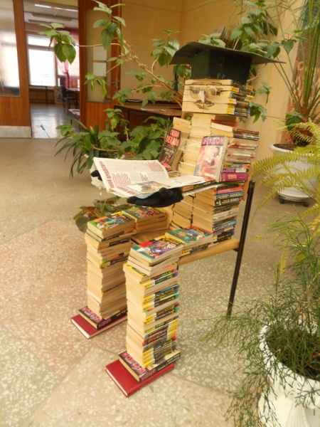
У традиционных видов выставок (новых поступлений, тематических, персональных, жанровых, к знаменательным и памятным датам, в помощь учебному процессу и т. д.) стали появляться нетрадиционные формы.
Примеров нетрадиционных выставок довольно много. Например, выставка-инсталляция. Инсталляция (англ. «installation» – установка, размещение, монтаж) – форма современного искусства, представляющая собой пространственную композицию, созданную из различных элементов и являющую собой художественное целое.
Книжная инсталляция – это пространственная композиция, созданная из книжных изданий, различных материалов и форм. Цель книжной инсталляции – создание объемной художественной композиции или трёхмерной среды в определённом пространстве. Книги в комбинации с другими предметами, освобождаются от своих традиционных функций и создают новые смысловые значения.
Игровые выставки используются преимущественно в детских библиотеках. Эти выставки включают в себя элементы игры. Читателям предлагается ознакомиться с представленными на выставке документами и выполнить некоторые задания. Среди форм игровых выставок наиболее часто встречаются: выставка-викторина, выставка-кроссворд, выставка-чайнворд, выставка-загадка, выставка-провокация, выставка-конкурс.
Идейный замысел выставки-кроссворда в Детско-юношеской библиотеке Республики Карелия» «Хорошо бродить по свету» удачно раскрывала выбранная форма представления экспозиции. Виртуально путешествуя по свету, участникам летних школьных лагерей предлагалось активно познавать мир. Читатели подросткового возраста знакомились со справочной литературой, альбомами, атласами по биологии, географии, искусству, расширяя свои знания. Для интерактивного вовлечения в выставочный процесс вниманию читателей был предложен географический кроссворд «В жёлтой жаркой Африке», разгадывая который, ребята открывали для себя много нового: название самого солёного озера в мире, высочайшей горной вершины, мечети с самым высоким минаретом и многие другие интересные факты об африканском континенте. Читатели активно участвовали в познавательной игре «Географическая путаница», исправляя ошибки художника и правильно размещая по континентам обитателей животного мира.
В областной библиотеке им. Герцена организован литературный ростомер, где можно измерить свой рост и сравнить его с ростом русских писателей и поэтов. Может быть, вы Пушкин, Маяковский или Лермонтов... Ростомер пользуется большой популярностью у читателей библиотеки.
В массовой работе очень важна роль библиотекаря, который непосредственно в неё вовлечён и от которого во многом зависит успех или неуспех мероприятия.
Библиотекарь, занимающийся организацией и проведением массовых мероприятий, должен владеть определенными личностными и профессиональными компетенциями: артистические способности; владение культурой речи; коммуникативные навыки; умение создавать интересные методики; творческое начало; личная заинтересованность; умение убеждать и внушать; владения основами PR; владение технологией самопрезентации; владение мультимедийными технологиями.
Поддерживать компетенцию библиотечных специалистов на должном уровне способно профессиональное самообразование, которое, в частности, предполагает систематическое чтение специальной профессиональной литературы.
Сайты в помощь освоению инновационных форм массовой работы смотрите здесь: http://podosinovetsmbs.ru/?page_id=11730

В современных условиях библиотекам необходимо занять свою нишу на рынке услуг в сфере культуры, отдыха. Массовая работа библиотек во многом может способствовать этому. Здесь будут уместны слова ответственного редактора журнала «Библиотечное дело» С. Г. Матлиной: «Без читателей в библиотеке пустота, она не нужна. Мы можем приобретать новую мебель, оснащать библиотеку техникой, автоматизировать процессы. Но выживет та библиотека, которая умеет анализировать свою работу и делать выводы из этого анализа, которая умеет себя преподнести, показать. Выживет библиотека-театр, библиотека-фантазия, играющая библиотека. Необходимо не стоять на месте, всё время учиться, общаться, делиться опытом, чаще встречаться».
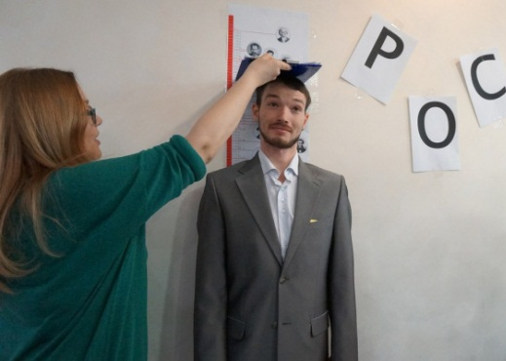
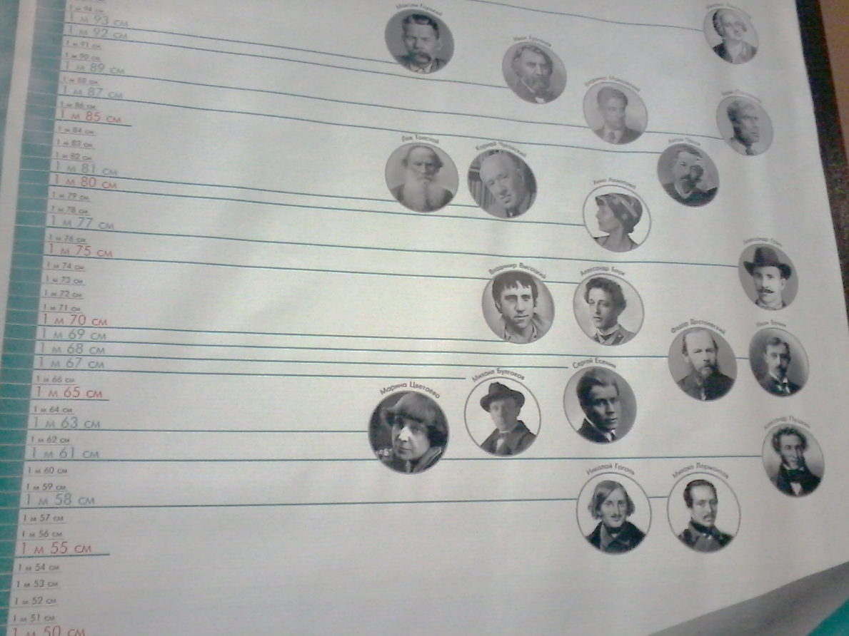
Поэтому, учитывая интересы и потребности пользователей, в библиотеках должен продолжаться поиск новых, нетрадиционных и эффективных форм работы, которые бы несли не только познавательную информацию, но были зрелищными, яркими, эмоциональными.
Литературный ростомер

